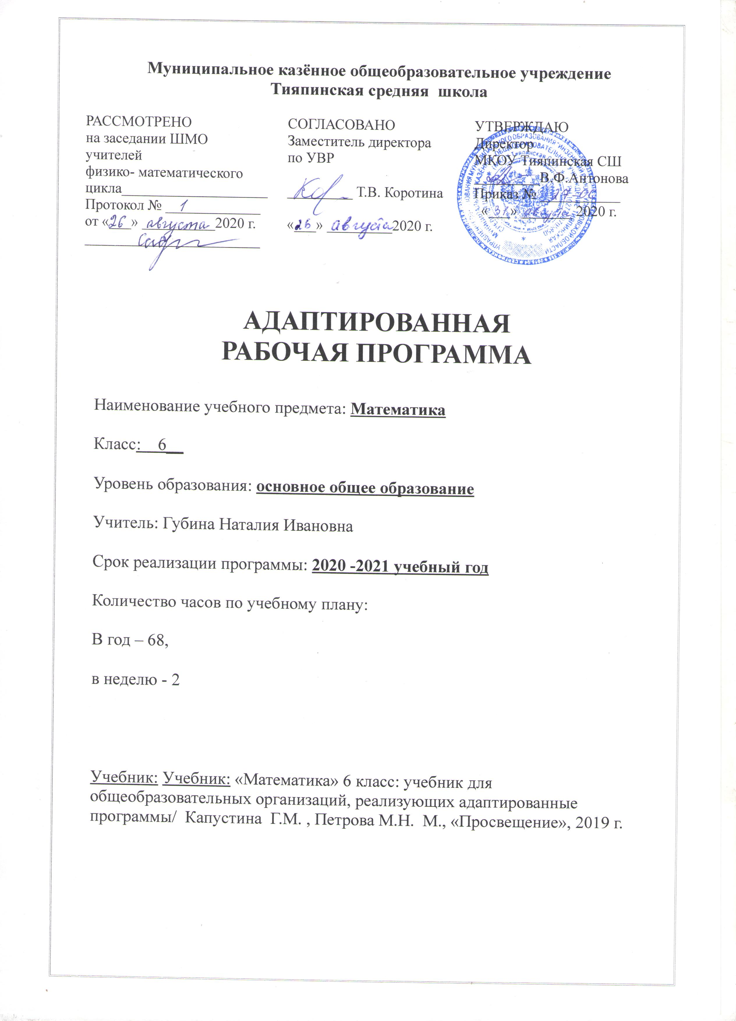
Пояснительная записка

Рабочая программа основана на государственной программе специальных (коррекционных) образовательных учреждений VIII вида под редакцией доктора педагогических наук В.В.Воронковой, Москва «Владос», 2017, рекомендованной Министерством образования Российской Федерации.
Рабочая программа рассчитана на 68часов в год, 2 часа – в неделю.
Рабочая программа реализует следующие цели и задачи, предусмотренные федеральным компонентом государственного стандарта и программой основного общего образования по математике:
- дать учащимся такие доступные количественные, пространственные и временные геометрические представления, которые помогут им в дальнейшем включиться в трудовую деятельность;
- использовать процесс обучения математике для повышения уровня общего развития учащихся,их познавательной деятельности и личностных качеств;
- воспитывать у учащихся целенаправленность, терпеливость, работоспособность, настойчивость, трудолюбие, самостоятельность, навыки самоконтроля, развивать точность и глазомер, умение планировать работу и доводить начатое дело до завершения.
Основные требования к знаниям и умениям учащихся
Учащиеся должны знать:
- десятичный состав чисел в пределах 1 000 000;
- разряды и классы;
- основное свойство обыкновенных дробей;
- смешанные числа
- расстояние, скорость, время, зависимость между ними;
- различные случаи взаимного положения прямых на плоскости и в пространстве;
- свойства граней и ребер куба и бруса.
- Учащиеся должны уметь:
- устно складывать и вычитать круглые числа;
- читать, записывать под диктовку, откладывать на калькуляторе, сравнивать (больше, меньше) числа в пределах
1 000 000;
- чертить нумерационную таблицу: обозначать разряды и классы, вписывать в нее числа, сравнивать; записывать числа, внесенные таблицу, вне ее;
- округлять числа до любого заданного разряда в пределах I 000 000;
- складывать, вычитать, умножать и делить на однозначное число и круглые десятки числа в пределах 10 000, выполнять деление с остатком;
- выполнять проверку арифметических действий;
- выполнять письменное сложение и вычитание чисел, полученных при измерении двумя мерами стоимости, длины и массы письменно;
- сравнивать смешанные числа;
- заменять мелкие доли крупными, неправильные дроби целыми или смешанными числами;
- складывать, вычитать обыкновенные дроби (и смешанные числа) с одинаковыми знаменателями;
- решать простые задачи на соотношение, на отношение чисел с вопросами: «во сколько раз больше(меньше?)»; решать и составлять задачи на встречное движение двух тел;
- чертить перпендикулярные прямые, параллельные прямые, на заданном расстоянии;
- чертить высоту в треугольнике;
- выделять, называть, пересчитывать элементы куба, бруса.

Проверка знаний и умений учащихся по математике
Знания и умения учащихся по математике оцениваются по результатам их индивидуального и фронтального опроса, текущих и итоговых письменных работ.
1. Оценка устных ответов
Оценка «5»ставится ученику, если он; а) дает правильные, осознанные ответы на все поставленные вопросы, может подтвердить правильность ответа предметно-практическими действиями, знает и умеет применять правила умеет самостоятельно оперировать изученными математическими представлениями; б) умеет самостоятельно, с минимальной помощью учителя, правильно решить задачу, объяснить ход решения; в) умеет производить и объяснять устные и письменные вычисления; г) правильно узнает и называет геометрические фигуры, их элементы, положение фигур по отношению друг к другу на плоскости их пространстве, д) правильно выполняет работы по измерению и черчению с помощью измерительного и чертежного инструментов, умеет объяснить последовательность работы.
Оценка «4» ставится ученику, если его ответ в основном соответствует требованиям, установленным для оценки «5», но: а) при ответе ученик допускает отдельные неточности, оговорки, нуждается в дополнительных вопросах, помогающих ему уточнить ответ; б) при вычислениях, в отдельных случаях, нуждается в дополнительных промежуточных записях, назывании промежуточных результатов вслух, опоре на образы реальных предметов; в) при решении задач нуждается в дополнительных вопросах учителя, помогающих анализу предложенной задачи уточнению вопросов задачи, объяснению выбора действий; г) с незначительной по мощью учителя правильно узнает и называет геометрические фигуры, их элементы, положение фигур на плоскости, в пространстве, по отношению друг к другу; д) выполняет работы по измерению и черчению с недостаточной точностью.
Все недочеты в работе ученик легко исправляет при незначительной помощи учителя, сосредоточивающего внимание ученика на существенных особенностях задания, приемах его выполнения, способах объяснения. Если ученик в ходе ответа замечает и самостоятельно исправляет допущенные ошибки, то ему может быть поставлена оценка «5».
Оценка «З» ставится ученику, если он: а) при незначительной помощи учителя или учащихся класса дает правильные ответы на поставленные вопросы, формулирует правила может их применять; б) производит вычисления с опорой на различные виды счетного материала, но с соблюдением алгоритмов действий; в) понимает и записывает после обсуждения решение задачи под руководством учителя; г) узнает и называет геометрические фигуры, их элементы, положение фигур на плоскости и в пространстве со значительной помощью учителя или учащихся, или с использованием записей и чертежей в тетрадях, в учебниках, на таблицах, с помощью вопросов учителя; д) правильно выполняет измерение и черчение после предварительного обсуждения последовательности работы демонстрации приёмов ее выполнения.
Оценка «2» ставится ученику, если он обнаруживает, незнание большей части программного материала не может воспользоваться помощью учителя, других учащихся.
2. Письменная проверка знаний и умений учащихся
Учитель проверяет и оценивает все письменные работы учащихся. При оценке письменных работ используются нормы оценок письменных контрольных работ, при этом учитывается уровень самостоятельности ученика, особенности его развития.
По своему содержанию письменные контрольные работы могут быть либо однородными (только задачи, только примеры, только построение геометрических фигур и т. д.), либо комбинированными,— это зависит от цели работы, класса и объема проверяемого материала.
Объем контрольной работы должен быть таким, чтобы на ее выполнение учащимся требовалось: во втором полугодии в VI классе 35 — 40 мин. Причем за указанное время учащиеся должны не только выполнить работу, но и успеть ее проверить.
Негрубыми ошибками считаются ошибки допущенные в процессе списывания числовых данных (искажение, замена), знаков арифметических действий, нарушение в формулировке вопроса (ответа) задачи, правильности расположения записей, чертежей, небольшая неточность в измерении и черчении.
Оценка не снижается за грамматические ошибки, допущенные в работе. Исключение составляют случаи написания тех слов и словосочетаний, которые широко используются на уроках математики (названия компонентов и результатов, действий, величин и др.).
При оценке работ, состоящих из примеров и других заданий, в которых не предусматривается решение задач:
Оценка «5» ставится, если все задания выполнены правильно.
Оценка «4» ставится, если допущены 1—2 негрубые ошибки.
Оценка «3» ставится, если допущены 1—2 грубые ошибки или 3—4 негрубые.
Оценка «2» ставится, если допущены 3—4 грубые шибки и ряд негрубых.
При оценке работ, состоящих только из задач с геометрическим содержанием (решение задач на вычисление градусной меры углов, площадей, объемов и т. д., задач на измерение и построение и др.):
Оценка «5» ставится, если все задачи выполнены правильно.
Оценка «4» ставится, если допущены 1-— 2 негрубые ошибки при решении задач на вычисление или измерение, а построение выполнено недостаточно точно.
Оценка «3» ставится, если не решена одна из двух-трех данных задач на вычисление, если при измерении допущены небольшие неточности; если построение выполнено правильно, но допущены ошибки при размещении чертежей на листе бумаги, а также при обозначении геометрических фигур буквами.
Оценка «2» ставится, если не решены две задачи на вычисление, получен неверный результат при измерении или нарушена последовательность построения геометрических фигур.

3. Итоговая оценка знаний и умений учащихся
1. За год знания и умения учащихся оцениваются одним баллом.
2. При выставлении итоговой оценки учитывается как уровень знаний ученика, так и овладёние им практическими умениями.
З. Основанием для выставления итоговой отметки служат: результаты наблюдений учителя за повседневной работой ученика, текущих и итоговых контрольных работ.

Распределение часов по разделам
№ п/п | Название раздела | Количество часов
1. | Повторение | 6
2. | Тысяча | 20
3. | Обыкновенные дроби | 28
4. | Геометрический материал | 5
5. | Повторение | 9
 | Итого: | 68

Календарно-тематическое планирование по математике
6 класс

№ п/п | Дата план | Дата факт | Тема урока | Кол-во часов | Тип урока | Основные термины и понятия | Учебно-дидактическое обеспечение | Коррекционная работа
 |  |  | Нумерация в пределах 1000 (повторение) | 4 часа
1-5 |  |  | Повторение пройденного. | 5 | Урок обобщения и систематизации знаний и умений | Разрядная таблица |  | - Развивать устную речь, через упражнение «Сосчитай»;
6 |  |  | Входной контроль | 1 | Урок проверки знаний и умений |  |  | Развивать зрительное, слуховое восприятие, вычислительные навыки, логическую память, навыки самостоятельности через выполнение проверочных задани
7-8 |  |  | Нумерация | 2 | Урок обобщения и систематизации знаний и умений | Разрядные единицы | Нумерационная таблица | - Развивать наглядно-образное и словесное-логическое мышление, через упражнение «Таблица»
9-10 |  |  | Простые и составные числа. | 2 | Урок обобщения и систематизации знаний и умений | Множитель  произведение | Таблица умножения | - Развивать внимание, мышление, через упражнение «Найди по одинаковым признакам»
11-12 |  |  | Арифметические действия с целыми числами | 2 | Урок ознакомления с новым материалом | Десятки  сотни | Таблица-алгоритм | - Развивать особенности диалогической речи, через упражнение «Разряды»
13-14 |  |  | Преобразование чисел полученных при измерении длины, массы, времени | 2 | Комбинированный урок | Длина  Масса  время | Таблица мер | Развивать устойчивость внимания, через упражнение «Преобразуй числа»
15-16 |  |  | Сложение и вычитание | 2 | Комбинированный урок |  | Таблица-алгоритм | - Корригировать внимание, память, через упражнения на нахождение суммы и разности чисел, полученных при измерении
17-18 |  |  | Геометрический материал | 2 | Комбинированный урок | Многоугольник, периметр | Таблица неизвестных компонентов | - Развивать мышление, через решение задач на нахождение периметра многоугольника
19 |  |  | Контрольная работа. «Арифметические действия с числами в пределах 1000» | 1 | Урок проверки знаний и умений |  | Учебники, тетради | - Развивать зрительное, слуховое восприятие, вычислительные навыки, логическую память, навыки самостоятельности через выполнение проверочных заданий
20-21 |  |  | Работа над ошибками.  Нумерация в пределах 1 000 00 | 2 | Урок ознакомления с новым материалом | Единицы тысяч | Таблица разрядов. | - Развивать целенаправленное внимание, мышление и устную речь, через упражнение «Таблица»;
22-23 |  |  | Обозначение римскими цифрами чисел XIII-XX | 2 | Комбинированный урок | Римские цифры | Таблица «Римские цифры» | - Развивать словесно-логическую память, через игру «Замени число»
24 |  |  | Контрольная работа «Нумерация многозначных чисел | 1 | Урок проверки знаний и умений |  | Индивидуальные карточки | - Развивать зрительное, слуховое восприятие, вычислительные навыки, логическую память, навыки самостоятельности через выполнение проверочных заданий
25-26 |  |  | Сложение и вычитание устно в пределах 10 000 (легкие случаи) | 2 | Комбинированный урок | Четырехзначные числа | Таблица «сложение и вычитание многозначных чисел» | - Развивать память, внимание, через решение примеров устно.

27-28 |  |  | Сложение и вычитание чисел, полученных при измерении | 2 | Комбинированный урок | Единицы массы | Таблица мер массы | - Развивать мышление, через решение примеров на сложение и вычитание
29-30 |  |  | Образование смешанного числа | 2 | урок ознакомления с новым материалом | Неправильная дробь | Таблица «смешанные числа» | - Развивать устную и связную речь, через упражнения «Прочитай и назови».
31-32 |  |  | Сравнение смешанных чисел | 2 | Комбинированный урок | Целое число  Дробь |  | - Развивать целенаправленное внимание, через игру «Найди одинаковые признаки»
33-34 |  |  | Основное свойство дроби. | 2 | урок ознакомления с новым материалом | Числитель  знаменатель | ИКТ | - Развивать распределительное внимание (на два, три объекта), т.е. переключение внимания с одного объекта на другой, через игру «Картинная галерея»
35 |  |  | Контрольная работа «Обыкновенные дроби» | 1 | Урок проверки знаний и умений |  | Индивидуальные карточки | - Развивать зрительное, слуховое восприятие, вычислительные навыки, логическую память, навыки самостоятельности через выполнение проверочных заданий;
36-37 |  |  | Преобразование обыкновенных дробей | 2 | Комбинированный урок |  |  | - Развивать зрительное, слуховое восприятие, вычислительные навыки, логическую память, навыки самостоятельности через выполнение проверочных заданий;
38-39 |  |  | Нахождение части от числа | 2 | Комбинированный урок |  |  | - Развивать зрительное, слуховое восприятие, вычислительные навыки, логическую память, навыки самостоятельности через выполнение проверочных заданий;
40-41 |  |  | Нахождение нескольких частей от числа | 2 | Комбинированный урок |  |  | - Развивать зрительное, слуховое восприятие, вычислительные навыки, логическую память, навыки самостоятельности через выполнение проверочных заданий;

42-43 |  |  | Скорость, время, расстояние. | 2 | Урок ознакомления с новым материалом | Скорость  Время  расстояние | Таблица «скорость, время, расстояние» | - Развивать устную и связную речь, посредством ввода новых слов
44-45 |  |  | Самостоятельная работа «Решение задач на соотношение: скорость, время, расстояние» | 2 | Урок проверки и коррекции знаний и умений |  | Индивидуальные карточки | - Развивать зрительное, слуховое восприятие, вычислительные навыки, логическую память, навыки самостоятельности через выполнение проверочных заданий;
46-47 |  |  | Умножение многозначных чисел на однозначное число. | 2 | Урок закрепления изученного материала | множители | Таблица «Умножение многозначных чисел на однозначное число» | - Развивать словесно-логическое мышление, через игру «Паровозик из Ромашково»
48-49 |  |  | Контрольная работа «Умножение многозначных чисел на однозначное число» | 2 | Урок проверки знаний и умений |  | Тетради, индивидуальные карточки | - Развивать зрительное, слуховое восприятие, вычислительные навыки, логическую память, навыки самостоятельности через выполнение проверочных заданий;
50-51 |  |  | Работа над ошибками  Деление многозначных чисел на однозначное число | 2 | Урок ознакомления с новым материалом | Делитель  Делимое  Частное | Таблица «Деление многозначных чисел на однозначное число» | - Развивать орфографическую зоркость внимания, через работу над ошибками
52-53 |  |  | Умножение и деление многозначных чисел на однозначное число. Деление с остатком. | 2 | Урок обобщения и систематизации знаний и умений | Произведение  деление | Таблица «Умножение и деление многозначных чисел на однозначное число» | - Развивать силу внимания (не замечать посторонних раздражителей), через использование ИКТ
54 |  |  | Контрольная работа | 1 | Урок проверки знаний и умений |  | Индивидуальные карточки | Развивать зрительное, слуховое восприятие, вычислительные навыки, логическую память, навыки самостоятельности через выполнение проверочных заданий;
55-56 |  |  | Геометрический материал. Взаимное расположение прямых на плоскости. | 2 | Урок обобщения и систематизации знаний и умений |  | тетради | - Развивать орфографическую зоркость внимание.
57 |  |  | Высота треугольника. | 1 | Комбинированный урок |  |  | - Развивать мышление, устную, связную речь, внимание, через игровые задания

58-59 |  |  | Параллельные прямые | 2 | Урок обобщения и систематизации знаний и умений |  |  | - Развивать память, мышление.
60-61 |  |  | Умножение и деление многозначных чисел на однозначное число. | 2 | Комбинированный урок | Множитель  Делитель  делимое | Таблица «Умножение многозначных чисел на однозначное число» | - Развивать целенаправленное внимания (не замечать посторонних раздражителей), через использование ИКТ
62-63 |  |  | Сложение и вычитание дробей и смешанных чисел с одинаковыми знаменателями. | 2 | Урок обобщения и систематизации знаний и умений | Знаменатели,  Дроби | Таблица «Сложение и вычитание дробей» | - Развивать мышление, память, внимание, через игру «Паровозик из Ромашково».
64 |  |  | Итоговая контрольная работа «Арифметические действия в пределах 10 000» | 1 | Урок проверки знаний и умений |  | Индивидуальные карточки | - Развивать зрительное, слуховое восприятие, вычислительные навыки, логическую память, навыки самостоятельности через выполнение проверочных заданий
65-67 |  |  | Работа над ошибками.  Арифметические действия в пределах 10 000 | 3 | Урок обобщения и систематизации знаний и умений |  | тетради | - Развивать орфографическую зоркость внимания, через работу над ошибками
68 |  |  | Итоговый урок по математике  «Математический брейн-ринг» | 1 | Урок обобщения и систематизации знаний и умений |  | ПК | - Развивать логическое мышление через игровую деятельность

